**Инструкция по установке ПО для SKADA системы на сервер**

1. Для начала устанавливаем Nport administrator



1. Устанавливаем ПО Insat OPC server, ключ пока не вставляем (номер ключа должен соответствовать диску)
2. Затем нужно установить драйвер ключа, для этого нужно изменить групповую политику безопасности как на рисунке ниже и перезагрузить ПК

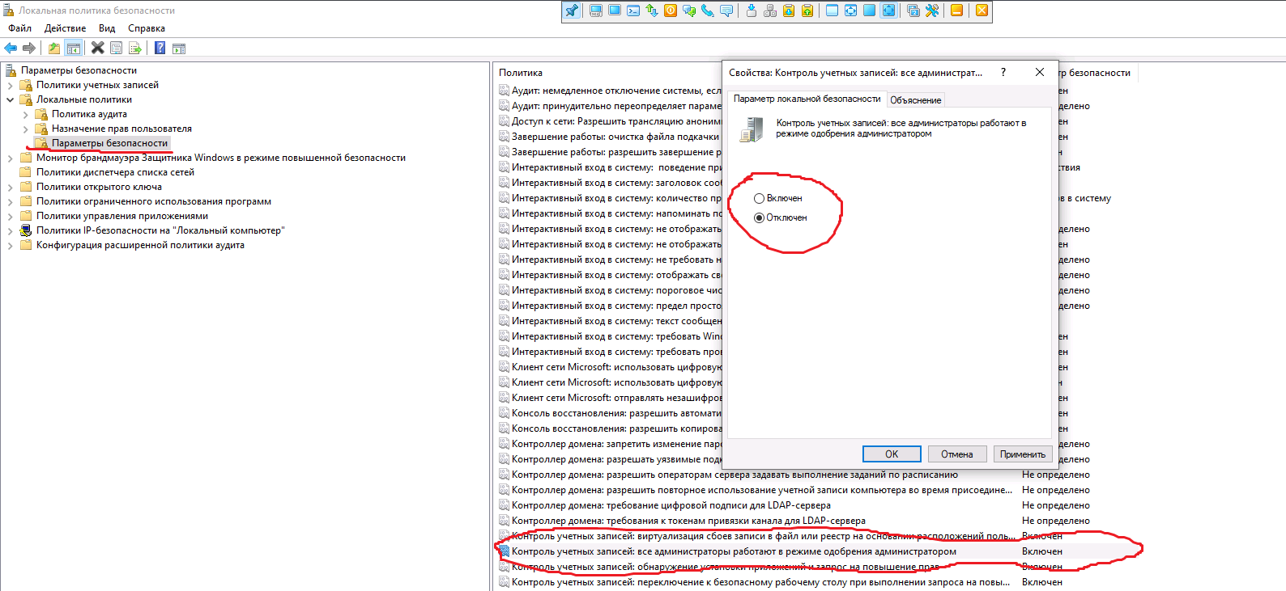

1. После этого проверяем в диспетчере устройств, должно быть так

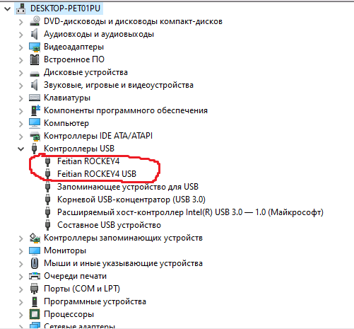

1. Далее устанавливаем пакеты из папки диск-каскад: Kaskad, драйвер ключа не ставим т.к. он уже есть
2. Нужно поставить дополнительный пакет для связи с OPC сервером, можно скачать OPC сервер с сайта kaskad и установить

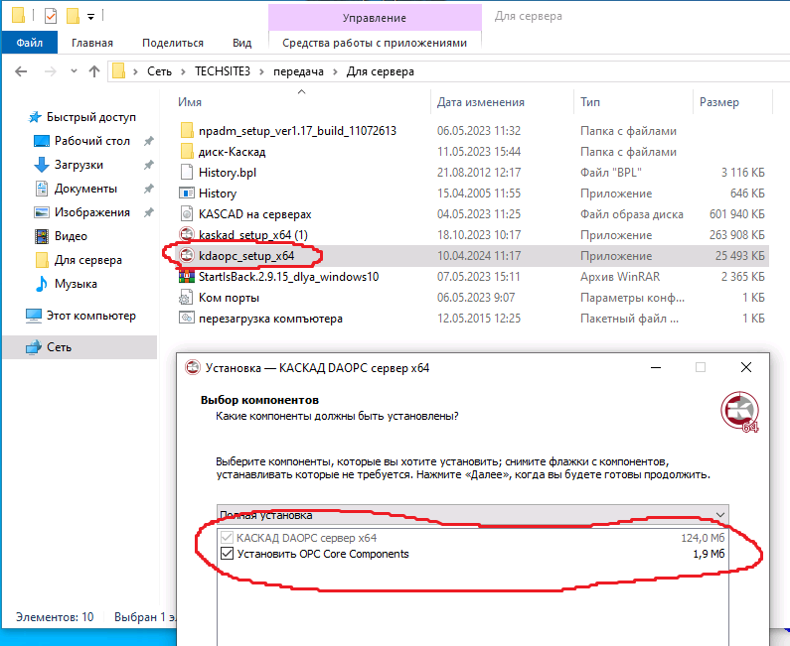

1. Затем удаляем OPC сервер и оставляем OPC core components как показано на рисунке ниже



1. Затем нужно перекинуть файлы модуля истории в корневую директорию Kaskad

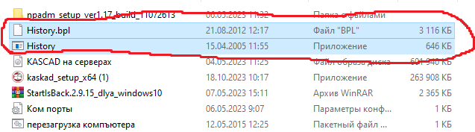

Не забываем вставить ключ Kaskad и можно работать, при автосоздании тегов должна появиться связь с сервером OPC

